Министерство образования Республики Беларусь

Учреждение образования

«Белорусский государственный университет информатики

и радиоэлектроники»

Специальность «Инженерно-психологическое

обеспечение информационных технологий»

Учебная дисциплина «Основы алгоритмизации и программирования»

Отчет

по лабораторной работе №8

«Функции»

Подготовил: Сулимов А.А.

Гр. 410902

Проверил: Усенко Ф.В.

Минск 2024

***Цель:*** сформировать навыки и умения обработки структурированных типов данных, организованных в виде функций.

Индивидуальное задание 1 (Вариант 1): Дано натуральное число n. Выясните, можно ли представить данное число в виде произведения трех последовательных натуральных чисел.

Индивидуальное задание 2: Используя перегрузку методов, создайте программу согласно варианту.

а) для сложения целых чисел;

б) для сложения комплексных чисел.

На рисунках 1-6 показаны скриншоты работающих программ и кода.

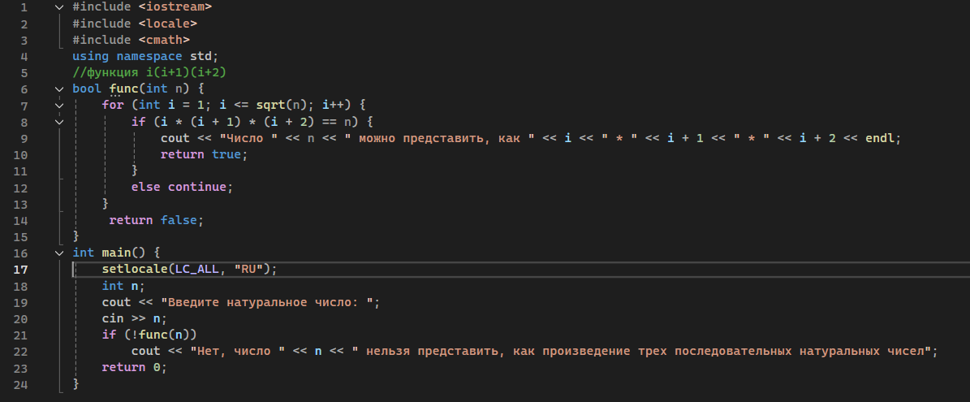

Рисунок 1 – Скриншот кода программы 1

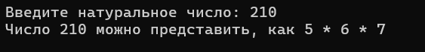

Рисунок 2 – Скриншот результата выполнения программы 1

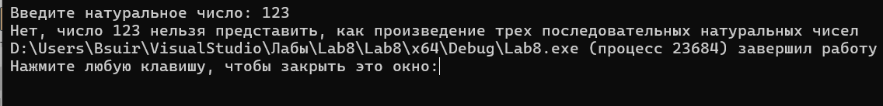

Рисунок 3 – Скриншот результата выполнения программы 1

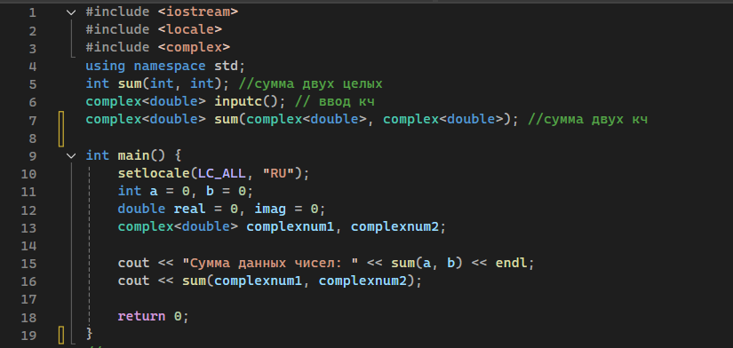

Рисунок 4 – Скриншот кода программы 2

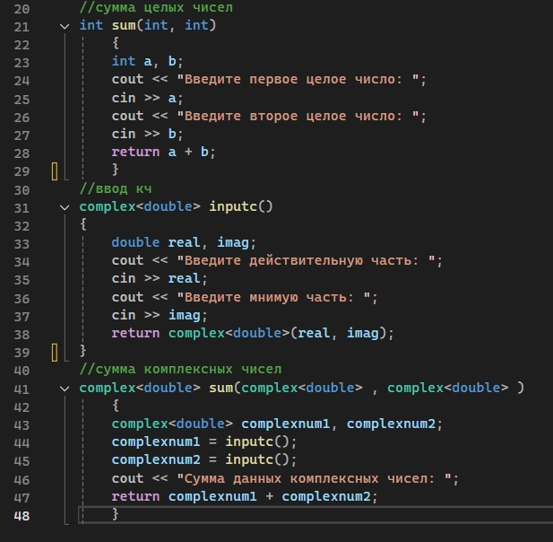

Рисунок 5 – Скриншот кода программы 2

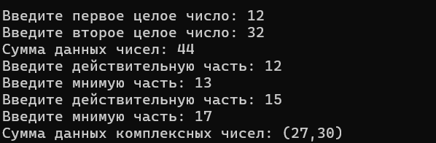

Рисунок 6 – Скриншот результата выполнения программы 2

Построение блок-схем:

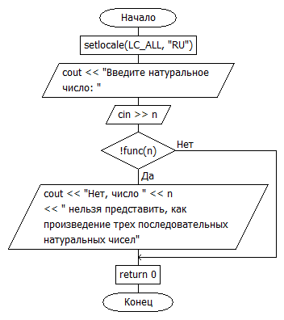

Блок-схема функции main программы 1

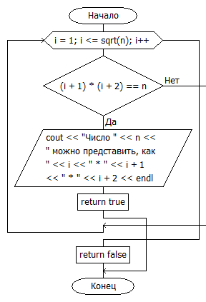

Блок-схема функции func программы 1

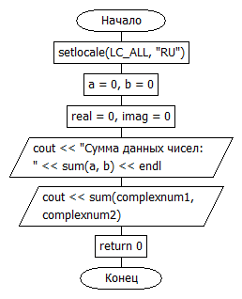

Блок-схема функции main программы 2

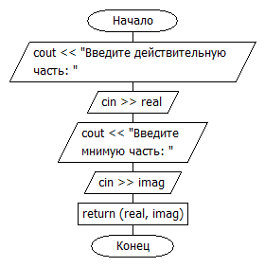

Блок-схема функции inputc программы 2

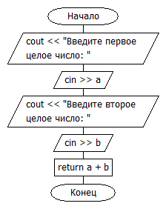

Блок-схема функции sum (целые) программы 2

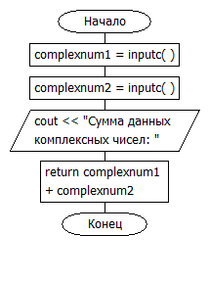

Блок-схема функции sum (комплексные) программы 2